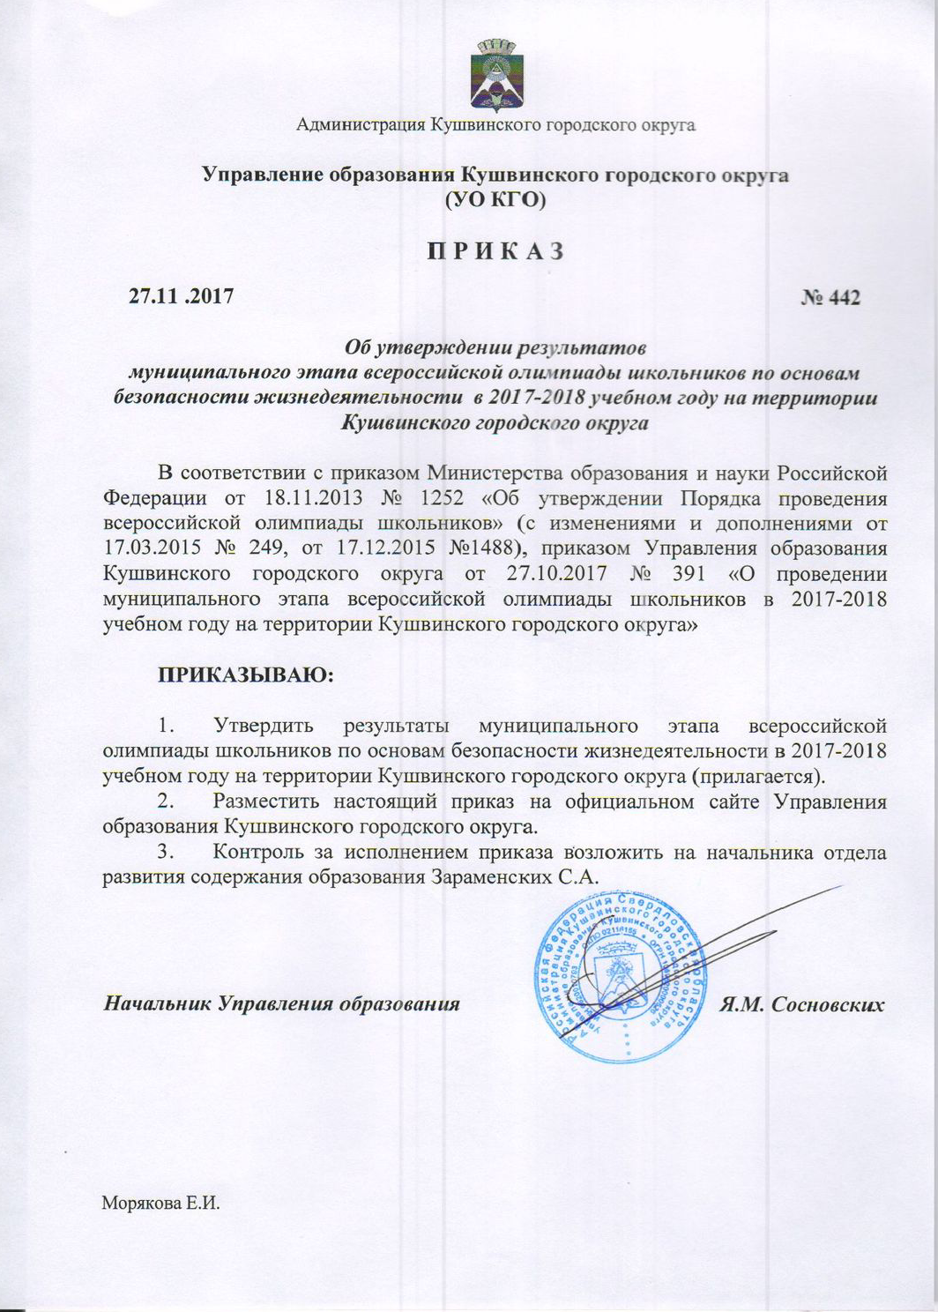
УТВЕРЖДЕНО
приказом Управления образования Кушвинского городского округа
от 27.11.2017 № 442 «Об утверждении результатов муниципального этапа всероссийской олимпиады школьников по основам безопасности жизнедеятельности в 2017-2018 учебном году на территории Кушвинского городского округа»

Результаты муниципального этапа всероссийской олимпиады школьников
по основам безопасности жизнедеятельности в 2017-2018 учебном году
на территории Кушвинского городского округа

Результаты муниципального этапа всероссийской олимпиады школьников
по основам безопасности жизнедеятельности среди обучающихся 7-х классов
№ п/п | Фамилия Имя Отчество (полностью в одну строку) | Класс  (литер не указывать) | ОУ | Набранная сумма баллов | Победители, призеры  (набранные ими баллы больше половины максимально возможных)
1 | Жуйков Семен  Андреевич | 7 | МАОУ СОШ № 20 | 151 | I
2 | Васильева  Олеся Олеговна | 7 | МАОУ СОШ № 3 | 127 | II
3 | Земеров Иван  Алексеевич | 7 | МАОУ СОШ № 3 | 124 | III
4 | Гилева Екатерина Константиновна | 7 | МАОУ СОШ № 20 | 120 | Призёр
5 | Аглямов Рустам Рамильевич | 7 | МАОУ СОШ № 1 | 119 | Участник
6 | Тарасов Илья  Михайлович | 7 | МАОУ СОШ № 3 | 111 | Участник
7 | Гребнев Вадим Николаевич | 7 | МАОУ СОШ № 1 | 92 | Участник
8 | Коротаев Александр Вячеславович | 7 | МАОУ СОШ № 10 | 91 | Участник
9 | Чистяков Антон Дмитриевич | 7 | МАОУ СОШ № 10 | 81 | Участник

Результаты муниципального этапа всероссийской олимпиады школьников
по основам безопасности жизнедеятельности среди обучающихся 8-х классов
№ п/п | Фамилия Имя Отчество (полностью в одну строку) | Класс  (литер не указывать) | ОУ | Набранная сумма баллов | Победители, призеры  (набранные ими баллы больше половины максимально возможных)
1 | Агеев Егор  Григорьевич | 8 | МАОУ СОШ № 6 | 161 | I
2 | Мельников Иван Алексеевич | 8 | МАОУ СОШ № 6 | 148 | II
3 | Штыхина Анна Михайловна | 8 | МАОУ СОШ № 10 | 147 | III
4 | Маленьких Валерия Игоревна | 8 | МАОУ СОШ № 1 | 139 | Призёр
5 | Марунчак Дмитрий Николаевич | 8 | МАОУ СОШ № 1 | 134 | Призёр
6 | Горгопа Полина Васильевна | 8 | МАОУ СОШ № 1 | 131 | Призёр
7 | Камзина Яна  Алексеевна | 8 | МАОУ СОШ № 10 | 122 | Участник
8 | Бутакова Алёна Дмитриевна | 8 | МАОУ СОШ № 10 | 111 | Участник
9 | Иванов Кирилл  Юрьевич | 8 | МАОУ СОШ № 10 | 106 | Участник
10 | Ширинкина Ульяна Евгеньевна | 8 | МАОУ СОШ № 10 | 99 | Участник
11 | Волохова Дарья Александровна | 8 | МАОУ СОШ № 3 | 93 | Участник
12 | Соловьева Ульяна Алексеевна | 8 | МАОУ СОШ № 10 | 89 | Участник
13 | Петров Олег  Сергеевич | 8 | МАОУ СОШ № 10 | 59 | Участник

Результаты муниципального этапа всероссийской олимпиады школьников
по основам безопасности жизнедеятельности среди обучающихся 9-х классов
№ п/п | Фамилия Имя Отчество (полностью в одну строку) | Класс  (литер не указывать) | ОУ | Набранная сумма баллов | Победители, призеры  (набранные ими баллы больше половины максимально возможных)
1 | Буздес Матвей Андреевич | 9 | МАОУ СОШ № 6 | 116,3 | I
2 | Алдабаев Семен Валерьевич | 9 | МАОУ СОШ № 1 | 110,3 | II
3 | Антипин Константин Евгеньевич | 9 | МАОУ СОШ № 1 | 91 | Участник
4 | Инкина Алена Дмитриевна | 9 | МАОУ СОШ № 10 | 88,6 | Участник
5 | Мышкина Ольга Андреевна | 9 | МАОУ СОШ № 10 | 83,3 | Участник
6 | Шалагин Егор  Сергеевич | 9 | МАОУ СОШ № 1 | 83 | Участник
7 | Мягкоступова Диана Владимировна | 9 | МАОУ СОШ № 1 | 73,3 | Участник
8 | Елкина Валерия  Игоревна | 9 | МАОУ СОШ № 1 | 69,7 | Участник
9 | Разноглядова Ангелина Олеговна | 9 | МАОУ СОШ № 1 | 64,3 | Участник

Результаты муниципального этапа всероссийской олимпиады школьников
по основам безопасности жизнедеятельности среди обучающихся 10-х классов
№ п/п | Фамилия Имя Отчество (полностью в одну строку) | Класс  (литер не указывать) | ОУ | Набранная сумма баллов | Победители, призеры  (набранные ими баллы больше половины максимально возможных)
1 | Семяриков Дмитрий Сергеевич | 10 | МАОУ СОШ № 20 | 157 | I
2 | Ханоянц Мариям Арсеновна | 10 | МАОУ СОШ № 1 | 148 | II
3 | Белькова Ксения Сергеевна | 10 | МАОУ СОШ № 20 | 146 | III
4 | Субботкин Александр Евгеньевич | 10 | МАОУ СОШ № 20 | 144,5 | Призёр
5 | Денисова Анастасия Дмитриева | 10 | МАОУ СОШ № 20 | 137,5 | Призёр
6 | Черепанов Владимир Сергеевич | 10 | МАОУ СОШ № 20 | 136 | Призёр
7 | Коротких Ярослав Денисович | 10 | МАОУ СОШ № 1 | 135,5 | Участник
8 | Королёв Николай Андреевич | 10 | МАОУ СОШ № 20 | 135,5 | Участник
9 | Мышинская Яна Дмитриевна | 10 | МАОУ СОШ № 1 | 135,5 | Участник
10 | Орехова Ирина Алексеевна | 10 | МАОУ СОШ № 10 | 135,5 | Участник
11 | Молчанов Сергей Михайлович | 10 | МАОУ СОШ № 10 | 131 | Участник
12 | Воронцова Светлана Владиславовна | 10 | МАОУ СОШ № 6 | 122,5 | Участник
13 | Синицын Павел Николаевич | 10 | МАОУ СОШ № 1 | 104 | Участник
14 | Челядников Илья Александрович | 10 | МАОУ СОШ № 10 | 89 | Участник

Результаты муниципального этапа всероссийской олимпиады школьников
по основам безопасности жизнедеятельности среди обучающихся 11-х классов
№ п/п | Фамилия Имя Отчество (полностью в одну строку) | Класс  (литер не указывать) | ОУ | Набранная сумма баллов | Победители, призеры  (набранные ими баллы больше половины максимально возможных)
1 | Алёхина Анастасия Германовна | 11 | МАОУ СОШ № 1 | 163,5 | I
2 | Богунов Владислав Олегович | 11 | МАОУ СОШ № 20 | 157 | II
3 | Карпицкий Павел Леонидович | 11 | МАОУ СОШ № 20 | 153 | II
4 | Попцов Семён  Юрьевич | 11 | МАОУ СОШ № 20 | 150 | Призёр
5 | Москвина Кристина Андреевна | 11 | МАОУ СОШ № 1 | 142,5 | Призёр
6 | Фарахутдинов Денис Маратович | 11 | МАОУ СОШ № 1 | 141,5 | Призёр
7 | Духова Юлия  Евгеньевна | 11 | МАОУ СОШ № 1 | 131 | Участник
8 | Васин Всеволод Евгеньевич | 11 | МАОУ СОШ № 10 | 126,5 | Участник
9 | Солодников Павел Андреевич | 11 | МАОУ СОШ № 1 | 119 | Участник
10 | Щербакова Екатерина Сергеевна | 11 | МАОУ СОШ № 6 | 110 | Участник
11 | Караева Шовкат Надир Кызы | 11 | МАОУ СОШ № 1 | 100 | Участник
12 | Коптурова Александра Юрьевна | 11 | МАОУ СОШ № 6 | 97,5 | Участник

